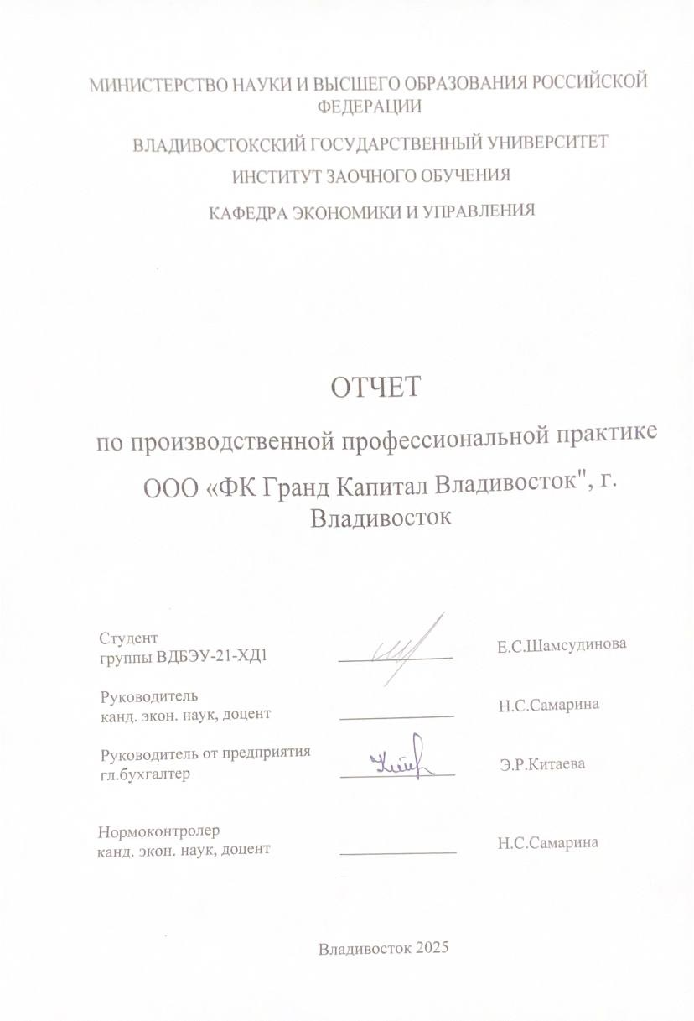
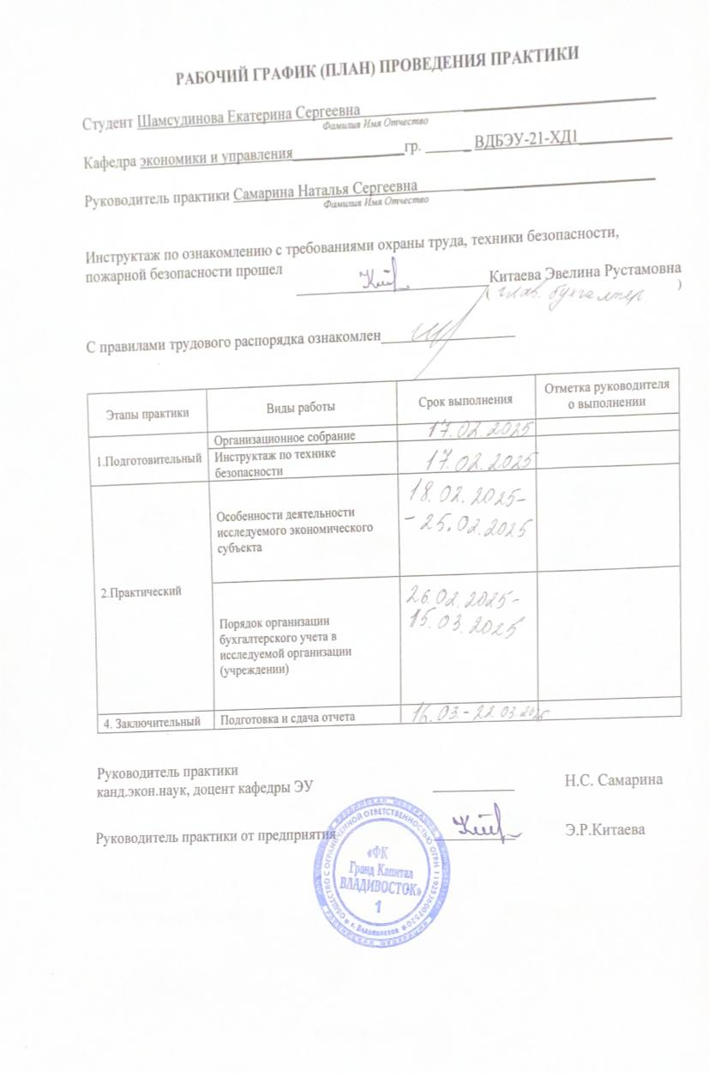

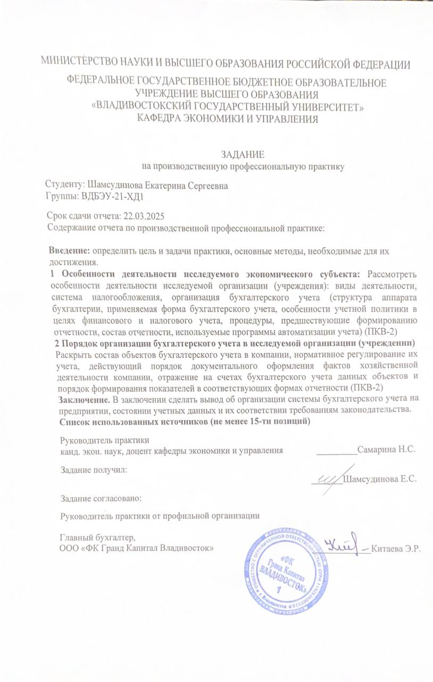

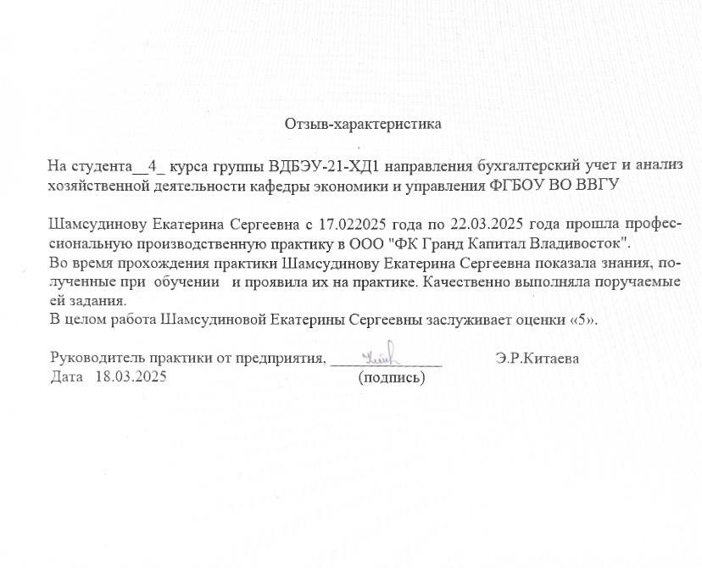
Содержание

Введение
1 Особенности деятельности исследуемого экономического субъекта 4
2 Порядок организации бухгалтерского учета в исследуемой организации 9
3 Заключение 32
Список использованных источников 33

Введение

Производственная профессиональная практика была пройдена в ООО "ФК Гранд Капитал Владивосток", г. Владивосток.
Место прохождения мною производственной практики – ООО «ФК Гранд Капитал Владивосток", г. Владивосток.».
Цели прохождения практики:
– закрепление теоретических знаний, полученных в процессе обучения;
– овладение практическими навыками и методами для ведения самостоятельной деятельности.
Задачи практики:
– ознакомиться с особенностями деятельности исследуемого экономического субъекта;
– рассмотреть порядок организации бухгалтерского учета в исследуемой организации.
Во время прохождения практики ознакомилась с практическим применением некоторых знаний, полученных во время учебы в университете. Производственную практику считаю полезным и эффективным методом закрепления изученного материала.

1 Особенности деятельности исследуемого экономического субъекта

Предприятие ООО «ФК ГРАНД КАПИТАЛ ВЛАДИВОСТОК» по организационно-правовой форме относится к обществу с ограниченной ответственностью (ООО).
ООО «ФК Гранд Капитал Владивосток» зарегистрировано в инспекции ФНС РФ занесено в Единый государственный реестр юридических лиц.
Имущество ООО «ФК Гранд Капитал Владивосток» формируется за счет вкладов участников общества, полученных доходов и других законных источников, и принадлежит обществу на праве собственности.
Исполнительным органом общества является директор. Он решает вопросы по разработке, реализации достижению поставленных перед предприятием и его руководящим составом целей, стратегической политики предприятия, а также по организации и руководству текущей деятельности предприятия, распоряжению имуществом, найму и увольнению персонала.
Основной целью общества является получение прибыли и использование ее в интересах участников Общества, для развития хозяйственной деятельности, решения социальных вопросов.
Фармацевтическая компания «ФК Гранд Капитал» за 22 года зарекомендовала себя как надежный и порядочный партнер на фармацевтическом рынке России.
Миссия – обеспечивать население качественными медикаментами, развивать фармацевтический рынок России для сохранения здоровья людей.
«ФК Гранд Капитал» сотрудничает с ведущими российскими и зарубежными производителями фармацевтической продукции. Среди поставщиков компании с мировым именем и безупречным качеством продукции.
В настоящее время ООО «ФК Гранд Капитал» сотрудничает с фармацевтическими дистрибьюторами, оптовиками, крупными региональными аптечными сетями в 82 регионах России. Располагает ресурсами для создания логистических процессов любой сложности.
Общая площадь складских комплексов, оснащенных современным оборудованием и транспортными средствами, составляет 60 000 м². Мы предлагаем более 8 тысяч наименований лекарственных препаратов, изделий медицинского назначения, лечебной косметики, БАД, гомеопатических средств, трав более чем от 350-ти компаний-производителей. В распоряжении сформированная и постоянно расширяющаяся сеть партнеров, позволяющая нам обеспечивать продукцией национальных и региональных дистрибьюторов.
В компании функционирует тендерный отдел по работе с государственными предприятиями для участия в аукционах, конкурсах, запросах котировок в соответствии с федеральными законами № 44 и № 223. Наличие всех необходимых лицензий позволяет нам принимать участие как в открытых, так и в закрытых аукционах. Подбор аукционов осуществляется путем мониторинга профильных аукционов, заявка для участия соответствует требованиям заказчика. За период существования отдела заключено несколько тысяч контрактов и договоров с исполнением без претензий и штрафных санкций.
В соответствии с Уставом Общества основной производственной деятельностью является выпуск и реализация строительных материалов, а также осуществление других работ и оказание услуг, не запрещенных законом.
Организационная структура управления Общества построена по линейно-функциональному типу, при котором общее распоряжение ресурсами и целенаправленность входят в полномочия линейных руководителей, а управление процессами достижения поставленных целей в рамках выделенных ресурсов возлагается на руководителей функциональных служб и подразделений.
Бухгалтерский учет в ООО «ФК Гранд Капитал Владивосток» осуществляется бухгалтерской службой в составе 6 человек, которая возглавляется главным бухгалтером и является структурным подразделением организации. Главный бухгалтер, и сотрудники бухгалтерии руководствуются в своей деятельности Положением о бухгалтерской службе и должностными инструкциями.
В ООО «ФК Гранд Капитал Владивосток» разработана учетная политика. Основными документами, регулирующими вопросы учетной политики, являются нормативными документы. Принятые ООО «ФК Гранд Капитал Владивосток» в соответствии с положениями, регулирующими вопросы бухгалтерского учета, способы ведения бухгалтерского учета (в том числе группировки и оценки фактов хозяйственной деятельности, погашения стоимости активов, организации документооборота, инвентаризации, способы применения счетов бухгалтерского учета, системы регистров бухгалтерского учета, обработки информации и иные способы и приемы), определяются ее учетной политикой, используемой для целей бухгалтерского учета. Бухгалтерский учет имущества, обязательств и хозяйственных операций ведется способом двойной записи с использованием рабочего плана счетов, разработанного на основе типового плана счетов и инструкции по его применению.
Охарактеризуем организационная структура ООО «ФК Гранд Капитал Владивосток» представлена на рисунке 1.

Рис 1 - Организационно-управленческая структура ООО «ФК Гранд Капитал Владивосток»

Структура бухгалтерии линейного типа, т.е. все бухгалтера подчиняются непосредственно главному бухгалтеру.
Главный бухгалтер отвечает за организацию бухгалтерского учета на предприятии, разрабатывает учетную политику, занимается ведением учета основных средств, налогов, а также составлением финансовой отчетности предприятия.
Бухгалтер по учету заработной платы – начисляет заработную плату работникам предприятия, начисляет отпускные, больничные листы. Кроме этого он отвечает за правильное и своевременное начисление и перечисление взносов в фонды социального страхования.
Бухгалтер - кассир – ведет счета по учету денежных средств на расчетном счете и в кассе. Кроме этого, выполняет функции кассира предприятия: выдает и принимает денежные средства в кассе.
Производственно-калькуляционная группа – занимается расчетом нормативов и калькуляцией себестоимости продукции. Также данная группа осуществляет учет отклонений от норм и выявляет причины этих отклонений.
Бухгалтер материального склада – осуществляет бухгалтерский учет производственных запасов предприятия, а также учет выпуска готовой продукции.
Бухгалтер по учету расчетов – ведет счета по учету расчетов, кроме счетов по налогам и заработной плате. К таким счетам относят счета по учету расчётов с поставщиками, покупателями, прочим дебиторам и кредиторам и др.
На предприятии действует инвентаризационная комиссия, в состав которой входят: руководитель предприятия, главный бухгалтер, бухгалтер-кассир и один из работников технического персонала.
Предприятие использует стандартный план счетов бухгалтерского учета, предлагаемый в составе приобретенной бухгалтерской программы – «1С: Бухгалтерия» комплексная конфигурация. Все хозяйственные операции организация регистрирует путем двойной записи на взаимосвязанных счетах бухгалтерского учета, включенных в рабочий план счетов бухгалтерского учета. Аналитические и синтетические регистры бухгалтерского учета оформляются автоматизировано и хранятся в базе данных, а также на бумажных носителях, с применением журнально-ордерной формы.

2 Порядок организации бухгалтерского учета в исследуемой организации

Прием, хранение и расходование наличных денег в ООО «ФК Гранд Капитал Владивосток» осуществляются через кассу организации. К кассовым операциям относятся операции, связанные с получением и расходованием наличных денег непосредственно из кассы организации. Работа в кассе организации возлагается на кассира.
Прием кассира на работу оформляется приказом (распоряжением) руководителя организации. После издания приказа о назначении кассира на работу руководитель организации обязан под расписку ознакомить его с должностной инструкцией Порядком ведения кассовых операций в РФ и заключить с кассиром договор о полной индивидуальной материальной ответственности.
Должностная инструкция предусматривает следующие основные обязанности кассира.
- осуществление операций по приему, учету, выдаче и хранению денежных средств с обязательным соблюдением правил, обеспечивающих их сохранность;
- сдача в учреждение банка денежной наличности;
- ведение на основе приходных и расходных документов кассовой книги;
- оформление документов и получение в соответствии с установленным порядком денежных средств в учреждениях банка для выдачи заработной платы и премий, оплаты командировочных и других расходов;
- сверка фактического наличия денежных сумм с книжным остатком;
- составление кассовой отчетности.
Для надлежащего выполнения должностных обязанностей кассир должен знать:
- руководящие и нормативные документы (постановления, распоряжения, приказы, инструкции и т. п.), касающиеся ведения кассовых операций;
- формы кассовых и банковских документов; правила приема, выдачи, учета и хранения денежных средств;
- порядок оформления приходных и расходных документов;
- порядок ведения кассовой книги и составления кассовой отчетности;
- правила эксплуатации электронно-вычислительной техники;
- основы организации труда, правила внутреннего трудового распорядка, правила и нормы охраны труда, техники безопасности, производственной санитарии и противопожарной защиты.
Кассир в соответствии с действующим законодательством о материальной ответственности рабочих и служащих несет полную материальную ответственность за сохранность всех принятых им ценностей и за ущерб, причиненный организации, как в результате умышленных действий, так и в результате небрежного или недобросовестного отношения к своим обязанностям.
Письменные договоры о полной материальной ответственности могут быть заключены организацией с работниками, достигшими 18-летнего возраста и занимающими должности или выполняющими работы, непосредственно связанные с хранением, обработкой, продажей (отпуском), перевозкой или применением в процессе производства переданных им ценностей.
Все наличные деньги и денежные документы хранятся, как правило, в несгораемых металлических шкафах, а в отдельных случаях — в комбинированных и обычных металлических шкафах, которые по окончании рабочего дня закрываются ключом и опечатываются печатью кассира.
Ключи от металлических шкафов и печати хранятся у кассира, которому запрещается оставлять их в условленных местах, передавать посторонним лицам либо изготавливать неучтенные дубликаты.
Доступ в помещение кассы лицам, не имеющим отношения к ее работе, воспрещается.
В настоящее время согласно Указанию ЦБ РФ от 20.06.2007 № 1843-У расчеты наличными деньгами между юридическими лицами, а также между юридическим лицом и гражданином, осуществляющим предпринимательскую деятельность без образования юридического лица (далее — индивидуальный предприниматель), между индивидуальными предпринимателями, связанные с осуществлением ими предпринимательской деятельности, в рамках одного договора, заключенного между указанными лицами, могут производиться в размере, не превышающем 100 000 рублей.
Данный лимит не распространяется на расчеты организации с физическими лицами, не являющимися индивидуальными предпринимателями, с которыми наличные расчеты можно проводить без ограничений.
Ответственность за соблюдение порядка ведения кассовых операций возлагается на руководителя ООО «ФК Гранд Капитал Владивосток», главного бухгалтера и кассира.
Движение денежных средств в кассе ООО «ФК Гранд Капитал Владивосток» состоит из двух основных стадий:
- поступления (прихода) денежных средств в кассу;
- выбытия (расхода) денежных средств из кассы.
К основным способам поступления наличных денежных средств в кассу организации относятся:
- поступление из банка по чеку на выплату заработной платы сотрудникам, на хозяйственные, операционные и командировочные расходы;
- поступление в виде выручки от покупателей и заказчиков за отгруженные товары, продукцию (выполненные работы, оказанные услуги);
- поступление в виде кредитов или займов, полученных от кредитных или других организаций;
- поступление в виде возврата авансов или займов, ранее выданных другим организациям;
- поступление наличных денежных средств при осуществлении операций, связанных с расчетами по оплате труда персонала организации, с персоналом по прочим операциям, с учредителями и др.
Поступающие в кассу организации наличные денежные средства в первую очередь должны сдаваться на расчетный счет организации в банке.
В остальных случаях наличные денежные средства могут выдаваться (расходоваться) из кассы организации на следующие цели:
- под отчет на хозяйственные и операционные расходы;
- на командировочные расходы;
- на выплату заработной платы;
- на выплату пособий по социальному страхованию;
- на выдачу займов (ссуд) работникам организации;
- на выплату компенсаций за использование личного легкового автомобиля для служебных поездок;
- на закупку товарно-материальных ценностей и др.
Для оформления и учета хозяйственных операций по движению наличных денежных средств установлены следующие унифицированные формы первичной учетной документации по учету кассовых операций:
№ формы | Наименование формы
КО-1 | Приходный кассовый ордер (Приложение Б)
КО-2 | Расходный кассовый ордер (Приложение В)
КО-3 | Журнал регистрации приходных и расходных кассовых документов (Приложение Г)
КО-4 | Кассовая книга (Приложение Е)
КО-5 | Книга учета принятых и выданных кассиром денежных средств (Приложение Ж)

Помимо указанных выше форм первичной учетной документации по учету кассовых операций каждая организация обязана использовать также документы, формы которых установлены ЦБ РФ, в частности кассовую заявку (форма № 0408027) и денежный чек (Приложение Л).
Наличные денежные средства организация, как правило, получает со своего расчетного счета, открытого в обслуживающем банке в соответствии с установленным порядком
Получение наличных денежных средств из банка осуществляется в порядке и в пределах, установленных законодательством РФ, на основании надлежащим образом оформленного документа специальной формы — денежного чека.
Обслуживающий банк выдает организации денежные чеки в виде чековой книжки, содержащей, как правило, 25 или 50 чеков.
Банк осуществляет выдачу чековой книжки на основании заявления организации и взимает определенную плату за каждую выданную чековую книжку. Выданные чековые книжки и номера чеков фиксируются в «Карточке с образцами подписей и оттиска печати» данной организации.
Денежный чек представляет собой приказ организации обслуживающему банку о выдаче с расчетного счета организации указанной в чеке суммы наличных денег.
Каждый отдельный чек состоит из корешка чека и отрезной части чека (собственно чека) с контрольной маркой, расположенной в верхнем правом углу чека. Все эти части одного конкретного чека имеют одинаковый порядковый номер (буквенные и цифровые коды), например чек АЛ 1233598.
При выдаче чековой книжки банк на лицевой стороне каждого чека указывает данные о чекодателе (наименование организации и номер ее расчетного счета) и ставит штамп с названием банка на месте реквизита «Наименование учреждения банка».
В целях обеспечения сохранности и удобства использования машинограммы «Вкладной лист кассовой книги» в течение года хранятся кассиром отдельно за каждый месяц. По окончании календарного года (или по мере необходимости) машинограммы «Вкладной лист кассовой книги» брошюруются в хронологическом порядке. Общее количество листов за год заверяется подписями руководителя и главного бухгалтера организации и книга опечатывается.
Контроль за правильным ведением кассовой книги возлагается на главного бухгалтера организации.

Далее рассмотрим формирование бухгалтерских проводок по учету имущества организации
Уставный капитал общества с ограниченной ответственностью (ООО) - это номинальная стоимость долей, распределенных между участниками (учредителями) фирмы. Минимальный размер уставного капитала ООО - 10000 рублей.
После госрегистрации фирмы уставный капитал отражают по кредиту счета 80 "Уставный капитал". Для этого в учете была сделана проводка:
Дебет 75-1 Кредит 80
отражена сумма уставного капитала и задолженность учредителей по вкладам в него.
В балансе фирмы оказано кредитовое сальдо по счету 80 на конец отчетного периода.
Уставный капитал ООО, указанный в учредительных документах, к моменту регистрации фирмы должен быть оплачен не менее чем на 50%. Оставшаяся часть уставного капитала вносится в течение года с момента регистрации общества.
Каждый раз, когда участники вносят вклады в уставный капитал общества, в учете делается такая запись:
Дебет 51 (50, 52, 08, 10, 58, ...) Кредит 75
- внесен вклад в уставный капитал.
Участники организации могут принять решение об увеличении уставного капитала. Увеличение уставного капитала организации в бухгалтерском учете отражается только после внесения изменений в учредительные документы и их регистрации в установленном порядке.
Дебет 75 Кредит 80
- отражено увеличение уставного капитала за счет средств участников;
Уменьшение уставного капитала относится в дебет счета 80:
Дебет 80 Кредит 75
- отражено уменьшение уставного капитала, если он не полностью оплачен в течение года после регистрации общества;
Дебет 80 Кредит 84
- отражено уменьшение уставного капитала с целью приведения его в соответствие с размером чистых активов общества.
Конечный финансовый результат (чистая прибыль или чистый убыток) слагается из финансового результата от обычных видов деятельности, прочих доходов и расходов, в том числе чрезвычайных.
31 декабря каждого года счет 99 "Прибыли и убытки" закрывается, то есть производится реформация бухгалтерского баланса.
Проведение реформации баланса связано с тем, что с начала каждого нового года прекращается отражение финансовых результатов прошлого года нарастающим итогом. Поэтому на 1 января следующего года счет по учету финансовых результатов должен быть "очищен" от записей предыдущего года.
Перед реформацией баланса бухгалтер ООО «ФК Гранд Капитал Владивосток» закрывает все субсчета, открытые к счету 90 "Продажи" и к счету 91 "Прочие доходы и расходы".
Счет 90 "Продажи" закрывается так:
а) кредитовое сальдо субсчета 90-1 закрывается проводкой:
Дебет 90-1 Кредит 90-9
закрыт субсчет 90-1 по окончании года;
б) дебетовые сальдо субсчетов 90-2, 90-3, 90-4, 90-5 и 90-6 закрываются проводками:
Дебет 90-9 Кредит 90-2 (90-3, 90-4, 90-5, 90-6)
закрыты субсчета 90-2, 90-3, 90-4, 90-5 и 90-6 по окончании года.
В результате сделанных проводок дебетовые и кредитовые обороты по субсчетам счета 90 будут равны. Таким образом, по состоянию на 1 января следующего года сальдо как по счету 90 в целом, так и по всем открытым к нему субсчетам будет равно нулю.
Затем закрываются все субсчета, открытые к счету 91 "Прочие доходы и расходы". Делается это так:
Дебет 91-1 Кредит 91-9
закрыт субсчет 91-1 по окончании года;
Дебет 91-9 Кредит 91-2
закрыт субсчет 91-2 по окончании года.
После закрытия счетов 90 и 91 проводят реформацию баланса.
Если по итогам отчетного года ООО «ФК Гранд Капитал Владивосток» получило прибыль (то есть сальдо по счету 99 кредитовое), то эта операция отражается записью:
Дебет 99 Кредит 84
списана чистая (нераспределенная) прибыль отчетного года.
Если по итогам отчетного года ООО «ФК Гранд Капитал Владивосток» получило убыток (то есть сальдо по счету 99 дебетовое), в учете эта операция отражается так:
Дебет 84 Кредит 99
отражен чистый (непокрытый) убыток отчетного года.
Далее рассмотрим проведение учета основных средств и нематериальных активов.
В учетной политике ООО «ФК Гранд Капитал Владивосток» затронуты все основные положения, касающиеся его деятельности.
Первичный учет операций по движению основных средств ведется с применением унифицированных форм первичной учетной документации.
Комиссия определяет срок полезного использования активов в соответствии с техническими условиями и рекомендациями организаций-изготовителей и определяет соответствующую амортизационную группу в соответствии с Постановлением Правительства РФ от 1 января 2002 г. № 1 «О Классификации основных средств, включаемых в амортизационные группы» [16].
В последний день месяца комиссия по определению срока полезного использования оформляет акты формы № Пи-1, заверяет руководителем и передает их в бухгалтерию не позднее второго числа месяца, следующего за отчетным.
Прием к бухгалтерскому учету приобретенных объектов основных средств, Обществом осуществляется на основании документов поставщиков (товарных накладных, счетов-фактур).
При осуществлении операций по движению основных средств, Общество оформляет формы первичных учетных документов, предусмотренных альбомами форм первичной учетной документации.
При приобретении объекта основного средства по договору купли-продажи и передаче его на склад предприятием оформляется «Акт о приеме (поступлении) оборудования, унифицированной формы № ОС-14, утвержденной Постановлением Госкомстата России от 21.01.2007 № 7 «Об утверждении унифицированных форм первичной учетной документации по учету основных средств» [17].
Далее, внутреннее перемещение оборудования в другое структурное подразделение (отдел, участок и др.) осуществляется на основании накладной унифицированной формы № ОС-2, утвержденной Постановлением Госкомстата России от 21.01.2007 № 7 «Об утверждении унифицированных форм первичной учетной документации по учету основных средств» [17].
Первоначальной стоимостью основных средств, полученных организацией по договору дарения (безвозмездно), признается их текущая рыночная стоимость на дату принятия к бухгалтерскому учету в качестве вложений во внеоборотные активы.
Уставный капитал ООО «ФК Гранд Капитал Владивосток» при регистрации общества был сформирован за счет основных средств и денежных ресурсов.
Первоначальной стоимостью основных средств, внесенных в счет вклада в уставный капитал ООО «ФК Гранд Капитал Владивосток», являлась их денежная оценка, согласованная участниками.
Поступление объектов основных средств, внесенных в счёт вклада в Уставный капитал отражен в бухгалтерском учете следующей схемой записей (табл. 1).
Таблица 1
Поступление объектов основных средств, внесенных в счёт вклада
в Уставный капитал
Наименование операции | Дебет | Кредит | Бухгалтерская справка
Учтен полученный в качестве вклада в Уставный капитал автомобиль по согласованной стоимости | 08/4 | 75/1 | Учредительный договор
Принят к учету станок | 01 | 08/4 | Акт приемки-передачи

Поступление основных средств осуществляет в ООО «ФК Гранд Капитал Владивосток» в результате покупки у поставщиков. Хозяйственные операции по учету поступления основных средств отражены бухгалтерскими записями (табл. 2).
Таблица 2
Учет приобретения основных средств
Наименование операции | Дебет | Кредит | Бухгалтерская справка
Оприходован легковой автомобиль согласно | 08/4 | 60/1 | Накладная №1152 от 30.08.2024 г.
Учтен НДС, уплаченный поставщику основного средства | 19/1 | 60/1 | Счет-фактура №4452 от 25.08.2024 г.
Легковой автомобиль принят к учету | 01 | 08/4 | Акт приемки-передачи №12 от 30.08.2024 г.
Произведен налоговый вычет по НДС на основании счета-фактуры | 68/2 | 19/1 | Бухгалтерская справка
Произведена оплата поставщику основного средства на основании платежного поручения | 60/1 | 51 | Платежное поручение

Акт приемки-передачи №12 от 30.08.2024 г. приведен в приложении 2. инвентарная карточка – в приложении 3.
Замена частей основного средства Обществом классифицируется как модернизация, если в процессе замены увеличились технико-экономические параметры (производительность, энергоемкость оборудования, обновилась архитектура зданий старой постройки и т.д.), но при этом не происходит физического изменения параметров основных средств. Если изменяются параметры объектов капитального строительства (площадь зданий, высота этажей и т.д.) общество приравнивает к реконструкции.
Согласно пункту 27 ПБУ 06/01 [5] затраты на модернизацию и реконструкцию объектов основных средств после их окончания увеличивают первоначальную стоимость такого объекта, если в результате модернизации и реконструкции улучшаются (повышаются) первоначальные нормативные показатели функционирования (срок полезного использования, качество применения).
Если основное средство вышло из строя, работник ООО «ФК Гранд Капитал Владивосток», ответственный за эксплуатацию основного средства, составляет дефектную ведомость по форме № ДВ-1 с указанием всех неполадок и путей их устранения, подписывает ее у руководителя своего структурного подразделения и на основании этой ведомости руководители структурных подразделений получают на складе материалы для проведения ремонта. После проведения ремонтных работ работник, осуществлявший ремонт, составляет акт выполненных работ, подписывает его у руководителя и в тот же день предоставляет его в бухгалтерию вместе с дефектной ведомостью.
ООО «ФК Гранд Капитал Владивосток» в соответствии со своей учетной политикой отражает расходы на ремонт основных средств в том месяце, в котором он произведен и отражаются
В бухгалтерском учете организации ООО «ФК Гранд Капитал Владивосток» выполнение ремонта отражается следующим образом (табл. 3).
Таблица 3
Учет ремонта основных средств
Наименование операции | Дебет | Кредит | Бухгалтерская справка
Отражены затраты на ремонт основных средств, выполненных подрядным способом | 20 | 60/1 | Акт ремонта №4 от 25.02.2024
Отражен НДС по ремонту | 19/3 | 60/1 | Счет-фактура
Произведена оплата подрядчику за выполненные работы | 60/1 | 51 | Платежное поручение
Сумма НДС по ремонтным работам предъявлена к вычету на основании счета-фактуры подрядчика | 68/2 | 19/3 | Бухгалтерская справка

Согласно Методическим указаниям по бухгалтерскому учету основных средств, стоимость объектов основных средств, находящихся в организации на праве собственности (включая объекты основных средств, переданные в аренду, безвозмездное пользование, доверительное управление), должна погашаться посредством начисления амортизации.
Согласно Учетной политике для целей бухгалтерского учета Общество начисляет амортизацию линейным способом по нормам, установленным Постановлением Правительства РФ № 1 от 01.01.2002 «О Классификации основных средств, включаемых в амортизационные группы» [16].
При линейном способе амортизация определяется исходя из первоначальной стоимости или текущей (восстановительной) стоимости (в случае проведения переоценки) объекта основных средств и нормы амортизации, исчисленной исходя из срока полезного использования этого объекта.
Учет амортизации, накопленной за время эксплуатации объектов основных средств, Общество ведет по балансовому счету 02 «Амортизация основных средств».
Начисление амортизации по объекту амортизируемого имущества начинается с 1-го числа месяца, следующего за месяцем, в котором этот объект был введен в эксплуатацию.
В частности начисление амортизации производится следующим образом:
Дебет 20 «Основное производство» Кредит 02 «Амортизация основных средств» – начислена ежемесячная сумма амортизации.
При поступлении объектов основных средств комиссия составляет акт определения срока полезного по форме № Пи-1, утвержденной Учетной политикой. По окончании месяца формируется Отчет по основным средствам, в котором отражается амортизационная группа, первоначальная стоимость, начисленная амортизация и остаточная стоимость на конец периода.
Среди способов выбытия объектов основных средств необходимо отметить его продажу (п. 30 ПБУ 6/01 «Учет основных средств» [5]). Причем это один из наиболее часто встречающихся способов выбытия. Продажу можно осуществлять как физическим лицам (своим сотрудникам или иным частным лицам), так и сторонним организациям.
В рабочем плане счетов ООО «ФК Гранд Капитал Владивосток» к счету 01 «Основные средства» открыт специальный субсчет 2 «Выбытие основных средств». В дебет этого субсчета переносится первоначальная стоимость выбывающего объекта, а в кредит - сумма накопленной амортизации. По окончании процедуры выбытия остаточная стоимость объекта списывается со счета 01 «Основные средства» на счет 91 «Прочие доходы и расходы» субсчет «Прочие расходы».
В бухгалтерском учете операция по продаже компьютера сопровождалась следующими записями (табл. 4).
Таблица 4
Учет реализации основных средств
Наименование операции | Дебет | Кредит | Первичные документы
Отражена задолженность за передаваемый компьютер | 76 | 91/1 | счет-фактура 3442 от 12.05.2024 г.
Начислен НДС | 91/2 | 68/2 | счет-фактура 3442 от 12.05.2024 г.
Списана первоначальная стоимость компьютера | 01 | 01 | Бухгалтерская справка
Списана сумма начисленной амортизации | 02 | 01 | Бухгалтерская справка
Списана остаточная стоимость компьютера | 91/2 | 01 | Бухгалтерская справка
Прибыль от реализации компьютера | 91-9 | 99 | Бухгалтерская справка

Одним из способов выбытия основных средств является его ликвидация. В практике ООО «ФК Гранд Капитал Владивосток» ликвидации подвергались объекты основных средств, а именно машины и оборудование. Основная причина – физический износ.
Так, 19 апреля 2024 г. ООО «ФК Гранд Капитал Владивосток» ликвидировало компьютер в связи с полным физическим износом. Первоначальная стоимость компьютера 30000 руб., сумма начисленной амортизации - 26 000 руб. Расходы по ликвидации (демонтаж) оборудования составили:
- заработная плата и страховые взносы на работников, занимавшихся разборкой оборудования - 1000 руб.; прочие расходы - 500 руб.
Стоимость деталей, полученных от ликвидации - 2000 руб.
В бухгалтерском учете организации были оформлены следующие записи (табл. 5).
Таблица 5
Учет ликвидации основных средств
Наименование операции | Дебет | Кредит | Первичные документы
Отражена первоначальная стоимость списываемого станка | 01 | 01 | Акт списания
Списана сумма начисленной амортизации | 02 | 01 | Акт списания, бухгалтерская справка
Списана остаточная стоимость | 91/2 | 01 | Акт списания, бухгалтерская справка
Списаны затраты на заработную плату и страховые взносы работников, занимавшихся разборкой связанные с ликвидацией (списанием) объекта основных средств | 91/2 | 69, 70 | Бухгалтерская справка
Оприходованы материальные ценности, оставшиеся от списания (по рыночной стоимости) | 10 | 91/1 | Бухгалтерская справка, приходный ордер, карточка учета материалов
На сумму убытка от ликвидации | 99 | 91/9 | Бухгалтерская справка

Таким образом, рассмотрев постановку учета основных средств в ООО «ФК Гранд Капитал Владивосток» можно выделить преимущество – для начисления амортизации по основным средствам используется линейный способ, что позволяет бухгалтерии избежать расхождений с данными налогового учета и учет постоянных разниц.
Далее рассмотрим проведение учета материально- производственных запасов
Основным документом, регламентирующим порядок отражения в бухгалтерском учете операций с материально-производственными запасами, является Положение по бухгалтерскому учету «Учет материально-производственных запасов» ПБУ 5/01, утвержденное приказом Минфина РФ от 9 июня 2001 г. N 44н [6].
Материальные ресурсы поступают в ООО «ФК Гранд Капитал Владивосток» от поставщиков, подотчетных лиц, закупивших их в порядке наличного расчета, от списания пришедших в негодность основных средств собственного производства.
Отдел снабжения и сбыта предприятия определяет потребность в материальных ресурсах и приобретает их. На поставку материалов предприятие заключает договора с поставщиками, которые определяют права, обязанности и ответственность сторон по поставкам продукции.
Для получения материалов в месте нахождения поставщика экспедитору выдается доверенность. Выдачу этих доверенностей регистрируют в заранее пронумерованном и прошнурованном журнале учета выданных доверенностей.
В основном материально-производственные запасы предприятие получает от предприятий-поставщиков на основании счета-фактуры (приложение 6).
Оприходование материалов сопровождается составлением приходного ордера (форма № М–4), если количество и качество поступивших материалов совпадает с данными, указанными в товаросопроводительных документах. Приходный ордер ООО «ФК Гранд Капитал Владивосток» применяет для учета материалов, поступающих от поставщиков или из переработки. Для внутреннего учета материалов на предприятии применяется карточка учета материалов форма № М–17.
Основным преимуществом в учете материальных ценностей является использование бухгалтерской программы «1С:Бухгалтерия». Это бухгалтерская программа, применяемая при ведении как простого, так и двойного учета. За счет полной настраиваемости она успешно используется на промышленных предприятиях, в малых организациях, в торговле, в бюджетных организациях и т.п. Программа построена по принципу «от простого – к сложному». Ее можно применять для простых операций: печатать платежные поручения, формировать оборотные ведомости, реестры счетов, главную книгу, отдельные отчеты. Программа может автоматизировать бухгалтерский учет по всем разделам. Основным документом для всех современных бухгалтерских программ, в том числе и программы «1С:Бухгалтерия», является журнал операций.
С помощью используемой программы учет сырья и материалов ведется в ведомостях, журналах-ордерах по счета учета материальных ценностей, по итогам отчетного периода составляются карточки счетов, оборотные сальдовые ведомости.
Рабочий план счетов на предприятии применяется в разрезе счета 10 «Материалы» организован по субсчетам. Аналитический учет организован по каждому виду материалов, отпускаемых в производство.
ООО «ФК Гранд Капитал Владивосток» материальные ценности приобретает исходя из потребности предприятия. Согласно учетной политике запасы учитываются по фактической себестоимости.
Недостатком в организации учета материалов на предприятии является учет процесса приобретения (заготовления) их в бухгалтерском учете на счете 10 «Материалы». К счету 10 «Материалы» используются следующие субсчета
(табл. 6).
Таблица 6
Рабочий план счетов ООО «ФК Гранд Капитал Владивосток» в части учета материалов
Номер субсчета | Наименование субсчета
10.1 | Сырье и материалы
10.3 | Топливо
10.4 | Тара и тарные материалы
10.5 | Запасные части
10.6 | Прочие материалы
10.8 | Строительные материалы
10.9 | Инвентарь и хозяйственные принадлежности

Использование в учете ООО «ФК Гранд Капитал Владивосток» только счета 10 «Материалы» обосновано следующим:
- небольшая номенклатура используемых материалов;
- небольшое количество поставок материалов за период;
- все данные для формирования фактической себестоимости материалов, как правило, поступают в бухгалтерию одновременно.
Рассмотрим действующий порядок учета поступления материалов на счете 10 «Материалы». Представим учет поступления сырья в табл. 7.
Таблица 7
Порядок отражения в учете организации поступления материалов
Содержание операции | Дебет | Кредит | Первичные документы
Поступили канцтовары по накладной №4421 от 05.09.2010 г. | 10.1 | 60.1 | Накладная на поступление, приходный ордер, карточка учета материалов
На сумму НДС | 19.3 | 60.1 | Счет-фактура
Оплачен счет-фактура №7679 от 05.09.2010 г. | 60.1 | 51 | Платежное поручение, выписка банка
Возмещен НДС из бюджета | 68.3 | 19.3 | Бухгалтерская справка

Для того чтобы обеспечить спецодеждой и обувью водителей, слесарей предприятие закупает их у поставщиков или у частных предпринимателей. В частности, в октябре по накладной № 120205 от 02.09.2024 года от ООО «Спецодежда» поступили костюмы для работников. При этом в бухгалтерском учете были сделаны записи (табл. 8).
Таблица 8
Порядок отражения в учете организации поступления материалов
у поставщиков
Содержание операции | Дебет | Кредит | Первичные документы
Приобретены костюмы для работников по накладной № 120205 от 02.09.2024 г. | 10.11.1 | 60.1 | Накладная на поступление, приходный ордер, карточка учета материалов
На сумму НДС | 19.3 | 60.1 | Счет-фактура
Оплачен счет-фактура №451 от 02.09.2024 г. | 60.1 | 51 | Платежное поручение, выписка банка
Возмещен НДС из бюджета | 68.3 | 19.3 | Бухгалтерская справка

Приобретая материалы и сырье для производственных нужд и не только, предприятие оплачивает транспортные расходы по заготовке и доставке их на свой склад.
В бухгалтерском учете к транспортно-заготовительным расходам (ТЗР) ООО «ФК Гранд Капитал Владивосток» относятся затраты, практически связанные с процессом заготовления и доставки материалов в организацию.
Недостатком в организации учета является отсутствие отдельного субсчета для учета ТЗР. Транспортно-заготовительные расходы, относящиеся к материалам, отпущенным в производство, на нужды управления и на иные цели, ежемесячно списываются на счета бухгалтерского учета, на которых отражен расход соответствующих материалов.
Для учета движения материалов внутри предприятия применяют однострочные или многострочные требования-накладные (приложение 10). Поступающие материально-производственные запасы, не сопровождающиеся платежными документами от поставщиков (неотфактурованные поставки), оприходуют по акту о приемке материалов, составляемому на складе. Оприходование неотфактурованных поставок осуществляют по учетным ценам либо по ценам договора или предыдущих поставок. Если до конца месяца платежное требование не поступит, то приемная оценка на указанные поставки сохраняется. На основании оформленных первичных документов по поступлению материальных ценностей на предприятие бухгалтер делает записи в журнале регистрации хозяйственных операций. Учет выбытия материалов на нужды предприятия представим в табл. 9.

Таблица 9
Порядок отражения в учете организации расходования материалов
Содержание операции | Дебет | Кредит | Первичные документы
Списаны материалы, отпущенные в конструкторско-дизайнерский отдел | 20 | 10.1 | Требования-накладные, лимитно-заборные карты
Списано топливо, отпущенное водителям | 23 | 10.3 | Требования-накладные, лимитно-заборные карты
Списаны канцелярские товары на нужды администрации | 26 | 10.9 | Требования-накладные

В учетной политике оценка списываемых запасов производится по методу ФИФО.
Данный способ был выбран в связи с тем, что в настоящее время цены на сырье и материалы постоянно растут. При учете материалов по методу ФИФО в случае если первые по времени закупки были дороже, прибыль несколько уменьшится (а если, наоборот, дешевле, то прибыль увеличится). В период сильной инфляции применение этого метода, как правило, приводит к возникновению неоправданно большой «бумажной» прибыли.
Бухгалтерский учет затрат по производству готовой продукции регулируется Положением по бухгалтерскому учету «Расходы организации» (ПБУ 10/99), утвержденным приказом Минфина России от 06.05.99 г. № ЗЗн [10]. Налоговый учет расходов регулируется главой 25 «Налог на прибыль организаций» части второй НК РФ.
В соответствии с ПБУ 10/99 [10] расходами организации признается уменьшение экономических выгод в результате выбытия активов и возникновение обязательств, приводящее к уменьшению капитала этой организации, за исключением уменьшения вкладов по решению участников (собственников) имущества. Расходы включают такие статьи, как затраты на производство реализованной продукции, на оплату труда управленческого персонала, амортизационные отчисления, а также потери (убытки от стихийных бедствий, продажи основных средств, изменений валютных курсов и др.).
Расходы, связанные с изготовлением и продажей продукции, выполнением работ и оказанием услуг, а также приобретением и продажей товаров, относятся к расходам по обычным видам деятельности.
Все прямые и косвенные расходы в конечном итоге отражаются на счете 44 «Расходы на продажу». Прямые расходы списываются на счет 44 «Расходы на продажу» с кредита счетов 10 «Материалы», 70 «Расчеты с персоналом по оплате труда», 69 «Расчеты по социальному страхованию и обеспечению», 60 «Расчеты с поставщиками и подрядчиками» и другие.
Суммы фактической производственной себестоимости продукции, работ, услуг переносятся с кредита счета 44 «Расходы на продажу» в дебет счета 90 «Продажи».
Далее рассмотрим проведение учета текущих обязательств и расчетов
Счет 71 "Расчеты с подотчетными лицами" предназначен для обобщения информации о расчетах с работниками по суммам, выданным им под отчет на административно-хозяйственные и операционные расходы.
На выданные под отчет суммы счет 71 дебетуется в корреспонденции со счетами учета денежных средств.
На израсходованные подотчетными лицами суммы счет 71 кредитуется в корреспонденции со счетами, на которых учитываются затраты и приобретенные ценности, или другими счетами в зависимости от характера произведенных расходов.
Аналитический учет по счету 71 ведется по каждой сумме, выданной под отчет. Сотрудник, получивший денежные средства подотчет, составляет и передает в бухгалтерию предприятия авансовый отчет.
Если суммы, выданные под отчет не возвращены работником в установленные сроки, они отражаются по кредиту счета 71 и дебету счета 94 "Недостачи и потери от порчи ценностей". В дальнейшем они списываются: со счета 94 в дебет счета 70 - если они могут быть удержаны из оплаты труда работника, или в дебет счета 73 "Расчеты с персоналом по прочим операциям" - когда они не могут быть удержаны из оплаты труда работника.
Порядок учета расчетов с подотчетными лицами устанавливается приказом руководителя организации.
Расчеты с поставщиками и подрядчиками осуществляются после отгрузки ими товарно-материальных ценностей, выполнения работ или оказания услуг либо одновременно с ними с согласия организации или по ее поручению.
Для обобщения информации о расчетах с поставщиками и подрядчиками предназначен счет 60 «Расчеты с поставщиками и подрядчиками».
На этом счете учитываются расчеты:
1) за полученные товарно-материальные ценности, принятые выполненные работы и потребленные услуги, включая предоставление электроэнергии, газа, воды и т.п., а также по доставке или переработке материальных ценностей, расчетные документы на которые акцептованы и подлежат оплате через банк;
2) за товарно-материальные ценности, работы и услуги, на которые расчетные документы от поставщиков или подрядчиков не поступили, т.е. так называемые неотфактурованные поставки;
3) за излишки товарно-материальных ценностей, выявленные при их приемке, - когда фактическое количество поступивших ценностей превышает количество, указанное в расчетных документах поставщиков.
4) за полученные услуги по перевозкам, в том числе расчеты по недоборам и переборам тарифа (фрахта);
5) за все виды услуг связи.
Учет на счете 60 ведется методом начисления, т.е. все операции, связанные с расчетами за приобретенные материальные ценности, принятые работы или потребленные услуги, отражаются независимо от времени оплаты.
Счет 60 «Расчеты с поставщиками и подрядчиками» кредитуется на стоимость принимаемых к бухгалтерскому учету товарно-материальных ценностей, работ, услуг в корреспонденции со счетами учета этих ценностей или счетами учета соответствующих затрат, в соответствии с условиями учетной политики.
Счет 60 «Расчеты с поставщиками и подрядчиками» дебетуется на суммы исполнения обязательств, т.е. оплату счетов. Согласно новому Плану счетов по дебету этого счета отражаются также авансы и предварительная оплата по счетам поставщиков в корреспонденции со счетами учета денежных средств. Суммы выданных авансов и предварительной оплаты учитываются обособленно.
Аналитический учет по счету 60 «Расчеты с поставщиками и подрядчиками» ведется по каждому предъявленному счету, а расчетов в порядке плановых платежей - по каждому поставщику и подрядчику. Построение аналитического учета обеспечивает возможность получения необходимых данных по:
- поставщикам по акцептованным и другим расчетным документам, срок оплаты которых не наступил;
- поставщикам по неоплаченным в срок расчетным документам; поставщикам по неотфактурованным поставкам;
- авансам выданным.
Для обобщения информации о расчетах по выданным авансам под поставку материальных ценностей либо под выполнение работ, а также по оплате продукции и работ, принятых от заказчиков по частичной готовности, в плане счетов отдельный счет не предусмотрен. Суммы выданных авансов и предварительной оплаты учитываются обособленно от сумм, уплачиваемых при исполнении обязательств по счетам.
Суммы выданных авансов, а также произведенной оплаты при частичной готовности продукции и работ отражаются по дебету счета 60 «Расчеты с поставщиками и подрядчиками», на котором открывается специальный субсчет «Расчеты по авансам выданным», в корреспонденции со счетами учета денежных средств.
Суммы выданных авансов и оплаты частичной готовности работ, зачтенные поставщиком при оплате законченных работ, отражаются по кредиту счета 60, субсчет «Расчеты по авансам выданным» в корреспонденции со счетом 60 «Расчеты с поставщиками и подрядчиками».
Аналитический учет по счету 60, субсчет «Расчеты по авансам выданным» ведется по каждому дебитору.
Претензия, предъявленная поставщику на разницу между уплаченной суммой за товары и стоимостью, указанной в первичных документах, выявленная при проверке поступивших документов, отражается в учете согласно инструкции по применению Плана счетов, утвержденной приказом Минфина России от 31.10.2000 № 94н, на счете 76, субсчет «Расчеты по претензиям» в корреспонденции со счетом 91 «Прочие доходы и расходы». Сумма поступивших от поставщика платежей учитывается по кредиту счета 76, субсчет «Расчеты по претензиям» в корреспонденции со счетами учета денежных средств.
Условиями договора может предусматриваться возврат товара в связи с несоответствием требованиям, установленным в договоре поставки. В таком случае составляется акт об установленном расхождении по количеству и качеству при приемке товарно-материальных ценностей. Этот документ подписывается членами комиссии покупателя с участием представителя поставщика.

Заключение

Итак, в ходе прохождения практики изучены участки учета согласно программе производственной практики по результатам изучения. Установлено, что предприятия осуществляет учет в соответствии с нормами действующего законодательства и использует унифицированные формы первичных документов.
Учет на предприятии осуществляется автоматизировано, что позволяет сократить трудозатраты на его ведение и улучшить контроль за структурными подразделениями.

Список литературы

- Налоговый кодекс РФ Часть 2. Федеральный закон от 05.08.2000 г. № 117-ФЗ // https://www.consultant.ru/document/cons_doc_LAW_28165
- Федеральный закон от 06.12.2011 г. №402-ФЗ «О бухгалтерском учете».
- Приказ Минфина РФ от 29.07.98 № 34н (с изм. и доп) «Об утверждении положения по ведению бухгалтерского учета и бухгалтерской отчетности в Российской Федерации» // https://www.consultant.ru/document/ cons_doc_LAW_20081/
- Баканов М.И. Анализ хозяйственной деятельности: Учеб. пособие. – М.: Экономика, 2024. – 345 с.
- Баканов М.И., Шеремет А.Д. Теория экономического анализа: Учеб. – М.: Финансы и статистика, 2023. – 288 с.
- Богданов А.Н. Экономика предприятия. – М.: Юрайт-книга, 2012. – 620 с.
- Вислова А.В., Соснаускене О.И. Бухгалтерский учет в торговле. – М.: Система ГАРАНТ, 2024. – 642 с.
- Волкова О.И., Девяткина О.В. Экономика предприятия (фирмы): Учеб. - М.: ИНФРА-М, 2023 - 600 с.
- Гиляровская Л.Т. Анализ и оценка финансовой устойчивости коммерческого предприятия. – СПб.: Питер, 2023. – 145 с.
- Ермишечкина Н.П. Применение счетов 15, 16 и учетных цен - отражение в учетной политике // Финансовые и бухгалтерские консультации. – 2023. – № 1.
- Кожинов В.Я. Учет и налоги. – М.: «Альфа-Пресс», 2024. – 163 с.
- Козлова Е.П. Бухгалтерский учет и отражение в учетной политике затрат на производство // Главбух. – 2012. – №8. – С.8
- Ионова И.Ф., Н.Н.Селезнева Финансовый анализ. Управление финансами - М.: ЮНИТИ, 2024 - 534 с.
- Кондраков И.П. Бухгалтерский учёт: Учеб. - М.: ИНФРА М, 2023 - 515 с.
- Основы предпринимательской деятельности /Под ред. В.М. Власовой. – М.: Финансы и статистика, 2024. – 258 с.
- Патров В.В. Учет материально-производственных запасов // Бухгалтерский учет. – 2024. – № 18.
- Смирнова Н.Н. Оценка материально-производственных запасов: учетно-налоговые аспекты // Выпуск АКДИ БП. – 2024. – № 31
- Сотникова Л.В. Учет расчетов с поставщиками // Бухгалтерский учет. – 2023. – №19.

